**Mòdul 1:** Implantació Sistemes Operatius **3.1_ACT2:** WDS



Miquel González Fernández | Jaume Viladoms | 1r ASIX, Ciberseguretat

**INDEX**

**Exercici 1: Instal·lar servei WDS 3 Exercici 2: Arxius de resposta 13 Exercici 3: Instal·lació personalitzada 17**

Miquel González Fernández | Jaume Viladoms | 1r ASIX, Ciberseguretat

**Exercici 1: Instal·lar servei WDS**

Agregar la funció en el nostre servidor de “Servicios de implementació Windows (WDS)” Configurar el servidor perquè els nostres clients puguin connectar-se i escollir entre instal·lar dos Windows escollits per tu.

- N’hem a agragar caracteristica i rols

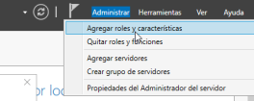

- Afegim el rol de DHCP

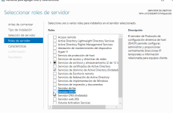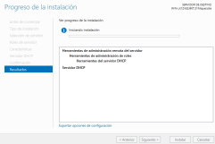- Seguidament el configurarem

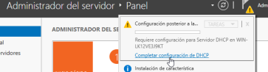Miquel González Fernández | Jaume Viladoms | 1r ASIX, Ciberseguretat

- Entrem a herramientas del DHCP

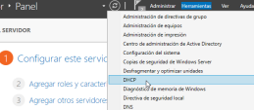

- Afegim un nou ambit

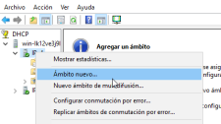

- El configurem

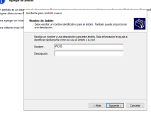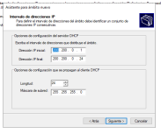Miquel González Fernández | Jaume Viladoms | 1r ASIX, Ciberseguretat

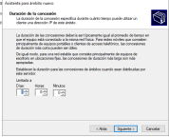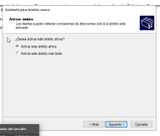- N’hem a propietats

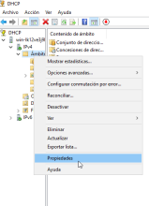- Observem si estan totes les propietats correctament

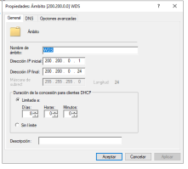

Miquel González Fernández | Jaume Viladoms | 1r ASIX, Ciberseguretat

- Seguidament afegirem un nou rol

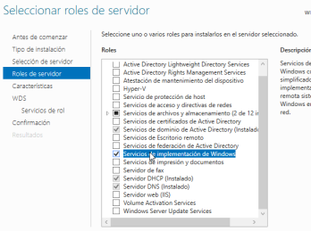- Un cop instalada n’hem a herramientas

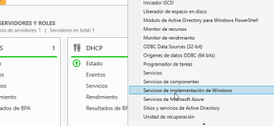- Configurem el sevidor



Miquel González Fernández | Jaume Viladoms | 1r ASIX, Ciberseguretat

- Seleccionem la següent opcio



- Ubicació de la carpeta



- Volem que respongui a tots els equips



Miquel González Fernández | Jaume Viladoms | 1r ASIX, Ciberseguretat

- Finalitzem el proces



- Boto dret i seleccionem totes les tareas



- Iniciem i esperem



Miquel González Fernández | Jaume Viladoms | 1r ASIX, Ciberseguretat

- Desmarquem la següent opcio en propietats

- Afegim el bootwin i les imatges d’arrencada que ens permitirá que arranqui remotament - Fem els passos següents

Miquel González Fernández | Jaume Viladoms | 1r ASIX, Ciberseguretat

- Generem un grup d’imatges amb el nom de Windows G1

- Seleccionem les dues imatges



Miquel González Fernández | Jaume Viladoms | 1r ASIX, Ciberseguretat

- Finalitzem la tarea



- Un cop afegides les dues ISOS anem a les propietats d’arrancada i fem la seguent configuració



Miquel González Fernández | Jaume Viladoms | 1r ASIX, Ciberseguretat

- Creem una màquina nova per veure si funciona

- Desactivem el disquet i optica i que arranqui per xarxa



- Observem que comença amb el procés d'instal·lació

- Funciona correctament

Miquel González Fernández | Jaume Viladoms | 1r ASIX, Ciberseguretat

**Exercici 2: Arxius de resposta**

El que hem fet fins ara es configurar un servidor WDS i que els nostres clients sense sistema operatiu puguin connectar-se i fer una instal·lació.

Realitzar els passos adients per configurar els arxius de resposta i així la instal·lació encara serà mes rapida.

- Deixem xarxa en NAT i configuració de l’ip i DNS automática

- Busquem per descarregar el **Windows Assesment and Deployment **- Un cop descarregat el configurarem

- Donem una ubicació

Miquel González Fernández | Jaume Viladoms | 1r ASIX, Ciberseguretat

- N’hem a la carpeta de descarregues i instal·lem executable

- Seleccionem tots els arxius que volem instalar a una nova carpeta a la C: Miquel González Fernández | Jaume Viladoms | 1r ASIX, Ciberseguretat

- Obrim l’administrador d’imatges de Windows

- Afegirem una imtage i la treurem dels disc C: 



- Seleccionem el windows que volem instal·lar



Miquel González Fernández | Jaume Viladoms | 1r ASIX, Ciberseguretat

- Creem un nou arxiu de resposta



- Busquem el component de **Image Selection**



- Un cop trobat aquest component el configurem per a que el sistema instali directament la versió de **Windows 10 Pro**

****Miquel González Fernández | Jaume Viladoms | 1r ASIX, Ciberseguretat

**Exercici 3: Instal·lació personalitzada**

Normalment no instal·larem un sistema operatiu inicial, si no que seria adient tenir una imatge amb el software que utilitzem ja instal·lat.

Realitzar els passos adients per crear una imatge amb Microsoft Office instal·lat. *\* Realitzar la instal·lació complerta d’un Windows mitjançant el servidor WDS.* - Instal·larem el Windows amb connexió de red



Miquel González Fernández | Jaume Viladoms | 1r ASIX, Ciberseguretat

- Es començara a instalar el Windows automaticament



- Un cop tot instal·lat, afegirem el **VLC**



- Un cop tot preparat anirem a la carpeta Sysprep, executarem

l’executable i marcarem la casella de apagar i generalitzar

Miquel González Fernández | Jaume Viladoms | 1r ASIX, Ciberseguretat

Miquel González Fernández | Jaume Viladoms | 1r ASIX, Ciberseguretat